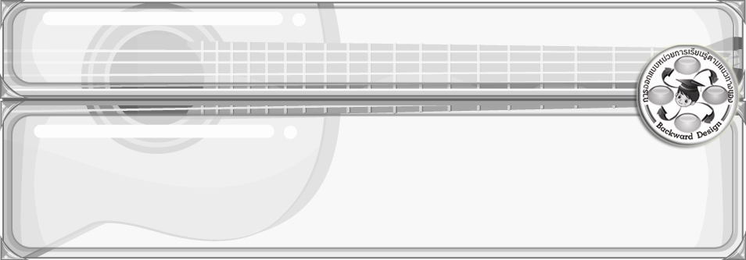
การออกแบบหน่วยการเรียนรู้ตามแนวทางของ Backward Design

หน่วยการเรียนรู้ที่ 2 เรื่อง เครื่องดนตรีไทยและเครื่องดนตรีสากล
รหัส-ชื่อรายวิชา ศ 161  กลุ่มสาระการเรียนรู้ศิลปะ : ดนตรี-นาฏศิลป์
ชั้นประถมศึกษาปีที่ 6 ภาคเรียนที่ 1 เวลา 5 ชั่วโมง
ผู้สอน.................................................................โรงเรียน........................................................................

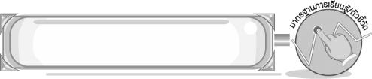
มาตรฐานการเรียนรู้/ตัวชี้วัด

มาตรฐานการเรียนรู้
ศ 2.1 เข้าใจและแสดงออกทางดนตรีอย่างสร้างสรรค์ วิเคราะห์ วิพากษ์วิจารณ์คุณค่าดนตรี ถ่ายทอดความรู้สึก ความคิดต่อดนตรีอย่างอิสระ ชื่นชม และประยุกต์ใช้ในชีวิตประจำวัน
ตัวชี้วัด
ศ 2.1 ป.6/2 จำแนกประเภทและบทบาทหน้าที่เครื่องดนตรีไทยและเครื่องดนตรีที่มาจากวัฒนธรรมต่าง ๆ
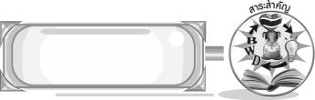
สาระสำคัญ

เครื่องดนตรีไทยและเครื่องดนตรีสากลแต่ละประเภทมีรูปร่างลักษณะและบทบาทหน้าที่ในการบรรเลงที่แตกต่างเมื่อนำมาบรรเลงร่วมกันจะทำให้เกิดเป็นบทเพลงที่ไพเราะน่าฟัง
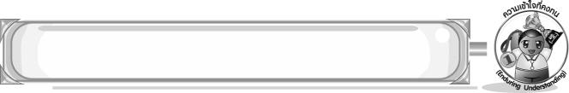
ความเข้าใจที่คงทน (Enduring Understanding)

เครื่องดนตรีไทยและสากลมีรูปร่างลักษณะและบทบาทหน้าที่ในการบรรเลงแตกต่างกันแต่เมื่อนำมาบรรเลงร่วมกันจะทำให้เกิดเป็นบทเพลงที่ไพเราะน่าฟัง
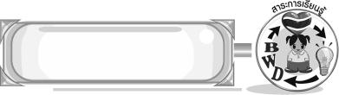
สาระการเรียนรู้

- ประเภทเครื่องดนตรีไทย : ประเภทและหน้าที่เครื่องดนตรีพื้นบ้าน
- ประเภทเครื่องดนตรีสากล

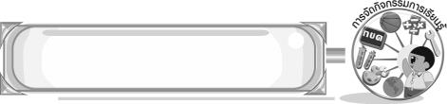

คุณลักษณะอันพึงประสงค์

รักความเป็นไทย
ตัวชี้วัดที่ 7.1 ภาคภูมิใจในขนบธรรมเนียมประเพณี ศิลปะ วัฒนธรรมไทย และมีความกตัญญูกตเวที

สมรรถนะสำคัญของผู้เรียน

ความสามารถในการใช้ทักษะชีวิต
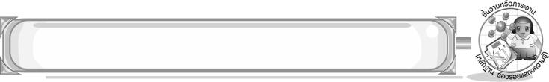
ชิ้นงานหรือภาระงาน (หลักฐาน ร่องรอยแสดงความรู้)

- ชิ้นงานที่ 2 เรื่อง เครื่องดนตรีพื้นบ้าน
- ชิ้นงานที่ 3 เรื่อง เครื่องดนตรีสากล
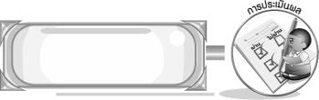
การประเมินผล

1. การประเมินผลตัวชี้วัด
1. ชิ้นงานที่ 2 เรื่อง เครื่องดนตรีพื้นบ้าน
เกณฑ์การประเมิน | ระดับคะแนน
เกณฑ์การประเมิน | 4 | 3 | 2 | 1
วาดภาพเครื่องดนตรีพื้นบ้านที่ชื่นชอบ และอธิบายลักษณะของเครื่องดนตรี | วาดภาพเครื่องดนตรีพื้นบ้านที่ชื่นชอบและอธิบายลักษณะของเครื่องดนตรีได้สัมพันธ์กัน มีการเชื่อมโยง ให้เห็นเป็นภาพรวมแสดงให้เห็นถึงความสัมพันธ์กับ  ตนเองและผู้อื่น | วาดภาพเครื่องดนตรีพื้นบ้านที่ชื่นชอบและอธิบายลักษณะของเครื่องดนตรีได้ มีการจำแนกข้อมูล หรืออธิบายให้เห็นถึงความสัมพันธ์กับตนเองอย่างเป็นเหตุเป็นผล | วาดภาพเครื่องดนตรีพื้นบ้านที่ชื่นชอบและอธิบายลักษณะของเครื่องดนตรีได้สอดคล้องกับข้อมูล มีการเขียนขยาย-ความและมีการยกตัวอย่างเพิ่มเติมให้เข้าใจง่าย | วาดภาพเครื่องดนตรีพื้นบ้านที่ชื่นชอบและอธิบายลักษณะของเครื่องดนตรีได้ แต่ไม่สอดคล้องกับข้อมูล เขียนตามข้อมูลที่อ่าน ไม่มีการอธิบายเพิ่มเติม

2. ชิ้นงานที่ 3 เรื่อง เครื่องดนตรีสากล
เกณฑ์การประเมิน | ระดับคะแนน
เกณฑ์การประเมิน | 4 | 3 | 2 | 1
วาดภาพเครื่องดนตรีสากลที่ชื่นชอบ | วาดภาพเครื่องดนตรีสากลที่ชื่นชอบ มีการเชื่อมโยง ให้เห็นเป็นภาพรวมแสดงให้เห็นถึงความสัมพันธ์กับ  ตนเองและผู้อื่น | วาดภาพเครื่องดนตรีสากลที่ชื่นชอบ มีการจำแนกข้อมูล หรืออธิบายให้เห็นถึงความสัมพันธ์กับตนเองอย่างเป็นเหตุ-เป็นผล | วาดภาพเครื่องดนตรีสากลที่ชื่นชอบสอดคล้องกับข้อมูล มีการเขียนขยาย-ความและมีการยกตัวอย่างเพิ่มเติมให้เข้าใจง่าย | วาดภาพเครื่องดนตรีสากลที่ชื่นชอบ แต่ไม่สอดคล้องกับข้อมูล เขียนตามข้อมูลที่อ่าน ไม่มีการอธิบายเพิ่มเติม

2. การประเมินผลคุณลักษณะอันพึงประสงค์
รักความเป็นไทย
ตัวชี้วัดที่ 7.1 ภาคภูมิใจในขนบธรรมเนียมประเพณี ศิลปะ วัฒนธรรมไทย และมีความกตัญญูกตเวที
พฤติกรรมบ่งชี้ | ไม่ผ่าน (0) | ผ่าน (1) | ดี (2) | ดีเยี่ยม (3)
7.1.1 แต่งกายและ  มีมารยาทงดงาม  แบบไทย  มีสัมมาคารวะ  กตัญญูกตเวที  ต่อผู้มีพระคุณ  7.1.2 ร่วมกิจกรรม  ที่เกี่ยวข้องกับ  ประเพณี ศิลปะ  และวัฒนธรรมไทย  7.1.3 ชักชวน แนะนำให้ ผู้อื่นปฏิบัติตาม ขนบธรรมเนียม ประเพณี ศิลปะ  และวัฒนธรรมไทย | ไม่มีสัมมาคารวะ  ต่อผู้ใหญ่ | ปฏิบัติตนเป็นผู้มีมารยาทแบบไทย  มีสัมมาคารวะ  กตัญญูกตเวที  ต่อผู้มีพระคุณ และ  แต่งกายแบบไทย | ปฏิบัติตนเป็นผู้มีมารยาทแบบไทย  มีสัมมาคารวะ  กตัญญูกตเวที  ต่อผู้มีพระคุณ และ  แต่งกายแบบไทย  เข้าร่วมหรือมี  ส่วนร่วมในกิจกรรม  ที่เกี่ยวข้องกับ  ประเพณี ศิลปะ  และวัฒนธรรมไทย | ปฏิบัติตนเป็นผู้มีมารยาทแบบไทย  มีสัมมาคารวะ  กตัญญูกตเวที  ต่อผู้มีพระคุณ และ  แต่งกายแบบไทย  เข้าร่วมหรือมี  ส่วนร่วมในกิจกรรม  ที่เกี่ยวข้องกับ  ประเพณี ศิลปะ  และวัฒนธรรมไทย  ชักชวน แนะนำเพื่อน  ให้ปฏิบัติตาม  ขนบธรรมเนียม  ประเพณี ศิลปะ  และวัฒนธรรมไทย


การจัดกิจกรรมการเรียนรู้

1. ให้นักเรียนร่วมกันแสดงความคิดเห็นเกี่ยวกับเครื่องดนตรีไทยและประเภทของเครื่องดนตรีไทยและครูอธิบายให้นักเรียนฟังจนทุกคนเข้าใจ
2. ครูให้นักเรียนเล่นเกมจับคู่หรรษา แล้วสรุปความรู้เป็นแผนภาพความคิดบนกระดาน จากนั้นร่วมกันแสดงความคิดเห็นและสรุปความรู้เกี่ยวกับประเภทของดนตรีไทย
3. ให้นักเรียนร่วมกันแสดงความคิดเห็นเกี่ยวกับประเภทและหน้าที่เครื่องดนตรีพื้นบ้านภาคเหนือและเครื่องดนตรีพื้นบ้านภาคกลาง แล้วนำข้อมูลที่ได้มาเขียนสรุปเป็นแผนภาพความคิดบนกระดาน
4. ครูแจกแบบบันทึกการสำรวจความชอบดนตรีพื้นบ้าน ให้นักเรียนบันทึกผลแล้วครูคัดเลือกนักเรียน 5 คนออกมานำเสนอผลงาน
5. ให้นักเรียนตอบคำถามตามความคิดของตนเกี่ยวกับ ถ้าเป็นนักดนตรีไทยชื่อดังของประเทศ จะนำเครื่องดนตรีพื้นบ้านชนิดใดมาบรรเลงแสดงให้ชาวต่างชาติชม เพราะอะไร โดยให้นักเรียนตอบทีละคนจนครบทุกคนแล้วร่วมกันสรุปความรู้เกี่ยวกับเครื่องดนตรีพื้นบ้าน
6. ครูให้นักเรียนดูภาพการแสดงดนตรีพื้นบ้านภาคตะวันออกเฉียงเหนือและภาคใต้แล้วร่วมกัน แสดงความคิดเห็น จากนั้นครูนำบัตรภาพเครื่องดนตรีพื้นบ้านภาคตะวันออกเฉียงเหนือและภาคใต้ ติดไว้บนกระดานแล้วครูอธิบายบทบาทหน้าที่ของเครื่องดนตรีให้นักเรียนฟังจนทุกคนเข้าใจ
7. ครูนำบัตรภาพเครื่องดนตรีพื้นบ้านไทย 4 ภาคติดบนกระดานแล้วให้นักเรียนร่วมกันจำแนก เครื่องดนตรีพื้นบ้านแต่ละภาคเป็นแผนภาพความคิดบนกระดาน
8. ให้นักเรียนแบ่งกลุ่ม 3 กลุ่ม วิเคราะห์บัตรภาพเครื่องดนตรีพื้นบ้าน และให้แต่ละกลุ่มออกมานำเสนอผลงานตามหัวข้อที่ครูกำหนดให้
9. ร่วมกันแสดงความคิดเห็นและสรุปความรู้เกี่ยวกับเครื่องดนตรีพื้นบ้าน
10. ครูอธิบายเพิ่มเติมความรู้เกี่ยวกับอาเซียน ดังนี้
กลองยาวได้รับแบบอย่างมาจากพม่า ในสมัยธนบุรี หรือต้นกรุงรัตนโกสินทร์ตอนทำศึกสงครามกับพม่า อีกนัยหนึ่งกล่าวว่าชาวพม่าพวกหนึ่งนำมาเผยแพร่ในสมัยรัชกาลที่ 4 ชาวไทยนิยมเล่นในงานที่มีกระบวนแห่ต่าง ๆ โดยกลองยาวนี้พม่าเรียกว่า โอสิ
11. ให้นักเรียนร่วมกันแสดงความคิดเห็นเกี่ยวกับการแสดงดนตรีสากล และครูนำบัตรคำประเภทเครื่องดนตรีสากลติดบนกระดานและอธิบายบทบาทหน้าที่ของเครื่องดนตรีสากลแต่ละประเภทให้นักเรียนฟังจนทุกคนเข้าใจ

12. ให้นักเรียนแบ่งกลุ่ม 3 กลุ่มเล่นเกมฉันอยู่ประเภทใด จากนั้นครูนำข้อมูลมาสรุปเป็นแผนภาพ บนกระดาน และครูให้นักเรียนแต่ละคนตอบคำถามเกี่ยวกับ นักเรียนรู้จักเครื่องดนตรีสากลอะไรบ้าง และถ้า ในอนาคตนักเรียนได้เป็นนักดนตรีจะเล่นเครื่องดนตรีสากลชนิดใด และร่วมกันแสดงความคิดเห็น และสรุปความรู้เกี่ยวกับเครื่องดนตรีสากล
13. ให้นักเรียนร่วมกันแสดงความคิดเห็นเกี่ยวกับประโยชน์ของดนตรีไทยและสากลจากนั้นสรุป เป็นแผนภาพความคิดบนกระดาน
14. ให้นักเรียนบันทึกประสบการณ์เกี่ยวกับการชมการแสดงดนตรีสากลลงในแบบบันทึกแล้วครูคัดเลือกนักเรียน 5 คน ออกมานำเสนอผลงาน
15. ให้นักเรียนแบ่งกลุ่ม กลุ่มละ 3 คน เลียนเสียงเครื่องดนตรีสากลและออกมาแสดงวิธีการเลียนเสียงหน้าชั้นเรียนทีละกลุ่ม
16. ร่วมกันแสดงความคิดเห็นและสรุปความรู้เกี่ยวกับเครื่องดนตรีสากลแต่ละประเภท
17. นักเรียนและครูร่วมกันสรุปความรู้ ดังนี้
- เครื่องดนตรีไทยและสากลมีรูปร่างลักษณะและบทบาทหน้าที่ในการบรรเลงแตกต่างกัน
แต่เมื่อนำมาบรรเลงร่วมกันจะทำให้เกิดเป็นบทเพลงที่ไพเราะน่าฟัง
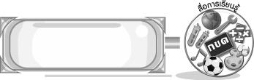
สื่อการเรียนรู้

1. บัตรคำ
2. บัตรภาพเครื่องดนตรีไทย
3. เกมจับคู่หรรษา
4. แผนที่ประเทศไทย
5. แบบบันทึกการสำรวจความชอบดนตรีพื้นบ้าน
6. ชิ้นงานที่ 2 เรื่อง เครื่องดนตรีพื้นบ้าน
7. บัตรภาพ
8. ภาพการแสดงดนตรีพื้นบ้าน
9. เกมฉันอยู่ประเภทใด
10. แถบบันทึกภาพ
11. เครื่องเล่นแถบบันทึกภาพ
12. แบบบันทึกการชมการแสดงดนตรีสากล
13. ชิ้นงานที่ 3 เรื่อง เครื่องดนตรีสากล

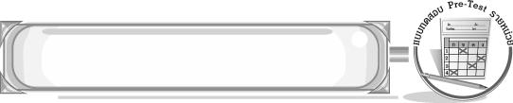
แบบทดสอบก่อนเรียน (Pre-Test)
ได้......................คะแนน
คะแนนเต็ม 10 คะแนน
ชื่อ ______________________ นามสกุล_______________ เลขที่______ ชั้น _______

ให้ระบายคำตอบที่ถูกต้องลงในวงกลมตัวเลือกให้เต็มวง (ห้ามระบายนอกวง)
1. เครื่องดนตรีประเภทใดทำหน้าที่กำกับจังหวะ
1 เครื่องตี
2 เครื่องสาย
3 เครื่องเป่าลมไม้
4 เครื่องเป่าลมทองเหลือง

2. 1. ไวโอลิน 2. แซกโซโฟน 3. ทรัมเป็ต 4. เบลไลรา 5. อิเล็กโทน 6. คลาริเน็ต
หมายเลขใดเป็นเครื่องดนตรีประเภทเดียวกัน
1 5 , 6 2 1 , 4
3 2 , 3 4 2 , 6

3. เครื่องดนตรีพื้นบ้านข้อใดใช้ประกอบการแสดงรำเถิดเทิง
1 กลองชาตรี
2 กลองยาว
3 แคน
4 จะเข้

4. เครื่องดนตรีสากลข้อใดเป็นเครื่องเป่าลมทองเหลืองทั้งหมด
1 ทรัมเป็ต ฮาร์ป
2 ทรอมโบน ทูบา
3 แมนโดลิน แบนโจ
4 มาราคัส ไซโลโฟน

5. คลาริเน็ตและฟลุตมีสิ่งใดต่างกัน
1 ลิ้นเป่า
2 ประเภทเครื่องดนตรี
3 วัสดุที่ใช้ทำเครื่องดนตรี
4 วิธีการเกิดเสียง
6. ข้อใดเป็นเครื่องดนตรีที่เสียงเกิดจากการกดคีย์ทั้งหมด
1 คีย์บอร์ดไฟฟ้า ดับเบิลเบส
2 แอกคอร์เดียน อิเล็กโทน
3 ไทรแองเกิล ฟลุต
4 เบลไลรา เปียโน

7. เครื่องดนตรีพื้นบ้านข้อใดในอดีตมีหน้าที่ตีบอกสัญญาณ
1 ทับ
2 กลองยาว
3 กลองสะบัดชัย
4 ระนาดเอก

8. ปี่กาหลอมักนิยมใช้บรรเลงในโอกาสใด
1 งานวันเกิด
2 งานเลี้ยงฉลอง
3 งานศพ
4 งานแต่งงาน

9. ข้อใดเป็นเครื่องดนตรีพื้นบ้านภาคกลางทั้งหมด
1 สะล้อ พิณ
2 ฆ้องวงเล็ก ซึง
3 แคน ปี่กาหลอ
4 ระนาดเอก ซอด้วง

10. เครื่องดนตรีพื้นบ้านในข้อใดเป็นเครื่องดีด
1 พิณ พิณเพียะ
2 กลองชาตรี ทับ
3 ซึง ซอด้วง
4 สะล้อ จะเข้

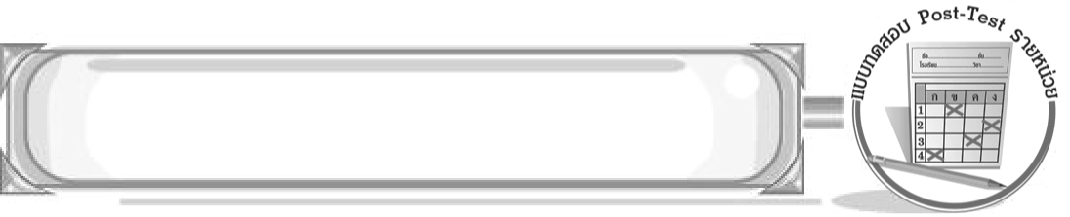
แบบทดสอบหลังเรียน (Post-Test)
ได้......................คะแนน
คะแนนเต็ม 10 คะแนน
ชื่อ ______________________ นามสกุล_______________ เลขที่______ ชั้น _______

ให้ระบายคำตอบที่ถูกต้องลงในวงกลมตัวเลือกให้เต็มวง (ห้ามระบายนอกวง)
1. ข้อใดเป็นเครื่องดนตรีพื้นบ้านภาคกลางทั้งหมด
1 ระนาดเอก ซอด้วง
2 แคน ปี่กาหลอ
3 ฆ้องวงเล็ก ซึง
4 สะล้อ พิณ

2. เครื่องดนตรีพื้นบ้านในข้อใดเป็นเครื่องดีด
1 ซึง ซอด้วง
2 สะล้อ จะเข้
3 พิณ พิณเพียะ
4 กลองชาตรี ทับ

3. เครื่องดนตรีพื้นบ้านข้อใดในอดีตมีหน้าที่ตีบอกสัญญาณ
1 กลองสะบัดชัย
2 ระนาดเอก
3 กลองยาว
4 ทับ

4. ปี่กาหลอมักนิยมใช้บรรเลงในโอกาสใด
1 งานเลี้ยงฉลอง
2 งานแต่งงาน
3 งานวันเกิด
4 งานศพ

5. เครื่องดนตรีพื้นบ้านข้อใดใช้ประกอบการแสดงรำเถิดเทิง
1 จะเข้
2 แคน
3 กลองยาว
4 กลองชาตรี
6. เครื่องดนตรีสากลข้อใดเป็นเครื่องเป่าลมทองเหลืองทั้งหมด
1 ทรอมโบน ทูบา
2 ทรัมเป็ต ฮาร์ป
3 มาราคัส ไซโลโฟน
4 แมนโดลิน แบนโจ

7 คลาริเน็ตและฟลุตมีสิ่งใดที่ต่างกัน
1 ประเภทเครื่องดนตรี
2 วิธีการเกิดเสียง
3 ลิ้นเป่า
4 วัสดุที่ใช้ทำเครื่องดนตรี

8. ข้อใดเป็นเครื่องดนตรีที่เสียงเกิดจากการกดคีย์ทั้งหมด
1 เบลไลรา เปียโน
2 ไทรแองเกิล ฟลุต
3 แอกคอร์เดียน อิเล็กโทน
4 คีย์บอร์ดไฟฟ้า ดับเบิลเบส

9. เครื่องดนตรีประเภทใดทำหน้าที่กำกับจังหวะ
1 เครื่องเป่าลมทองเหลือง
2 เครื่องเป่าลมไม้
3 เครื่องสาย
4 เครื่องตี

10. 1. ไวโอลิน 2. แซกโซโฟน 3. ทรัมเป็ต
4. เบลไลรา 5. อิเล็กโทน 6. คลาริเน็ต
หมายเลขใดเป็นเครื่องดนตรีประเภทเดียวกัน
1 2, 6
2 2, 3
3 1, 4
4 5, 6

เฉลยแบบทดสอบก่อนเรียน (Pre-Test)

1.12.43.24.25.1
6.27.38.39.4 10. 1

1.12.33.14.45.3
6.17.38.39.4 10. 1

เฉลยแบบทดสอบหลังเรียน (Post-Test)


แบบบันทึกสรุปผลการเรียนรู้สำหรับผู้เรียน

ชื่อ-นามสกุล............................................................ เลขที่ ........................................... ชั้น ..................................
วันที่ ................................................ เดือน ................................................................... พ.ศ. .................................
คำชี้แจง ให้นักเรียนบันทึกสรุปผลการเรียนรู้จากหน่วยการเรียนรู้นี้
นักเรียนมีความรู้สึกอย่างไร หลังจากที่เรียนหน่วยการเรียนรู้นี้แล้ว
......................................................................................................................

นักเรียนยังไม่เข้าใจเรื่องใดอีกบ้างที่เกี่ยวกับหน่วยการเรียนรู้นี้ ซึ่งต้องการให้ครูอธิบายเพิ่มเติม
.....................................................................................................................................................................

นักเรียนได้รับความรู้เรื่องใดบ้างจากหน่วยการเรียนรู้นี้
............................................................................................................................................................
....................................................




หน่วยการเรียนรู้ที่....... ...................................................................

นักเรียนจะสามารถนำความรู้ ความเข้าใจจากหน่วยการเรียนรู้นี้ไปใช้ประโยชน์ในชีวิตประจำวันได้อย่างไรบ้าง
............................................................................................................................................................................................................................
นักเรียนได้ทำกิจกรรมอะไรบ้างในหน่วยการเรียนรู้นี้
................................................................................................................................................................................................................

ผลงานที่นักเรียนชอบและต้องการคัดเลือกเป็นผลงานดีเด่นจาก หน่วยการเรียนรู้นี้คือผลงานใดบ้าง
เพราะอะไร
.....................................................................................................................................................................

หมายเหตุ ให้ครูสำเนาแบบบันทึกนี้เพื่อให้นักเรียนบันทึกทุกหน่วยการเรียนรู้
1. ครูสามารถนำแบบบันทึกนี้ไปใช้เป็นหลักฐานและข้อมูลเพื่อปรับปรุง และพัฒนากระบวนการเรียนรู้ของผู้เรียน
2. ครูสามารถนำแบบบันทึกนี้ไปใช้ประกอบการทำวิจัยในชั้นเรียนเพื่อเป็นผลงานประกอบการเลื่อนวิทยฐานะได้
1. ครูสามารถนำแบบบันทึกนี้ไปใช้เป็นหลักฐานและข้อมูลเพื่อปรับปรุง และพัฒนากระบวนการเรียนรู้ของผู้เรียน
2. ครูสามารถนำแบบบันทึกนี้ไปใช้ประกอบการทำวิจัยในชั้นเรียนเพื่อเป็นผลงานประกอบการเลื่อนวิทยฐานะได้

